Previsão dos preços de alojamentos Airbnb em Valência
Relatório revisto com modelação avançada - Modelos de Regressão
Licenciatura em Ciência de Dados - ISCTE
Fonte: Inside Airbnb, Valência, snapshot de 23 de setembro de 2025, ficheiro listings.csv.
Metodologia: CRISP-DM.

Resumo
Este relatório desenvolve uma metodologia de regressão para prever o preço por noite de alojamentos Airbnb em Valência, usando o ficheiro resumido listings.csv do Inside Airbnb. A revisão introduz uma componente de modelação mais substancial: modelos lineares, transformações logarítmicas, termos polinomiais, interações, regularização Ridge/Lasso/Elastic Net e modelos não lineares baseados em árvores e kernel.
A amostra final de modelação ficou com 5360 observações no treino e 1340 no teste, depois de remover 279 observações influentes pela distância de Cook e de excluir days_since_last_review por multicolinearidade. Todos os modelos foram comparados com validação cruzada k-fold no treino e avaliados no conjunto de teste com MAE, RMSE, MedAE, MAPE, WAPE, R² e erro máximo absoluto.
Random Forest vence em desempenho preditivo puro: M8 - Random Forest log(y) obteve RMSE=49.995, MAE=29.419, WAPE=26.6% e R²=0.418 no conjunto de teste. Contudo, HistGradientBoosting é escolhido como modelo final recomendado por apresentar melhor compromisso entre desempenho preditivo e menor risco de overfitting. A versão regularizada do Random Forest reduziu o hiato treino-teste, mas perdeu desempenho no teste, confirmando o trade-off entre flexibilidade e robustez.
A conclusão principal mantém-se, mas fica agora metodologicamente mais clara: Random Forest e HistGradientBoosting são mais adequados para previsão; a regressão linear com log(y), o Lasso e a importância por permutação são mais adequados para interpretação; e o modelo académico final recomendado é o HistGradientBoosting, complementado por análise interpretativa auxiliar. O desempenho máximo permanece moderado, o que aponta para uma limitação dos dados e não apenas para uma limitação algorítmica.

1. Business Understanding

1.1 Problema de negócio
O enunciado pede o desenvolvimento de um modelo que estime o preço dos alojamentos colocados no Airbnb, usando dados do Inside Airbnb. A cidade atribuída é Valência. Do ponto de vista de negócio, o problema é relevante para anfitriões, investidores e decisores públicos: compreender que fatores estão associados ao preço ajuda a enquadrar estratégias de pricing, avaliar competitividade local e discutir efeitos do alojamento turístico no mercado urbano.
O problema é adequado a modelos de regressão porque a variável alvo, price, é quantitativa contínua. Contudo, o preço publicado por noite é altamente assimétrico, contém valores extremos e resulta de fatores observáveis e não observáveis. Assim, a modelação deve ser avaliada não apenas pela métrica final, mas também pela robustez, interpretabilidade e consistência com as características dos dados.

1.2 Pergunta central e subquestões atualizadas
A nova componente de modelação permite formular uma pergunta central mais completa:
Quais são os principais fatores observáveis associados ao preço por noite dos alojamentos Airbnb em Valência e até que ponto modelos lineares, regularizados e não lineares conseguem melhorar a previsão mantendo robustez e utilidade interpretativa?
As subquestões foram atualizadas para ficarem alinhadas com os modelos testados:
- O tipo de alojamento continua a ser o principal fator explicativo quando se controlam localização, reviews, disponibilidade e perfil do anfitrião?
- A transformação logarítmica da variável dependente melhora a modelação face à regressão linear direta sobre price?
- Termos polinomiais e interações captam não-linearidades relevantes ou acrescentam apenas complexidade marginal?
- Ridge, Lasso e Elastic Net melhoram a robustez perante multicolinearidade e permitem interpretação mais estável?
- O Lasso elimina variáveis quando se privilegia parcimónia pela regra 1-SE, e que perda preditiva resulta dessa escolha?
- Modelos não lineares, como Random Forest, HistGradientBoosting e SVR, melhoram a previsão no teste face aos modelos lineares?
- O modelo final deve ser escolhido por previsão, interpretabilidade ou equilíbrio entre desempenho e robustez?

1.3 Relevância dos modelos escolhidos
A seleção das famílias de modelos foi guiada pelas propriedades dos dados. A assimetria e os outliers justificam testar a transformação logarítmica do alvo. As variáveis categóricas exigem codificação por One-Hot Encoding. A possível não-linearidade motiva regressão polinomial, interações, SVR e modelos de árvores. A heterocedasticidade e a multicolinearidade justificam métricas fora da amostra, validação cruzada e regularização.

2. Data Understanding

2.1 Estrutura do dataset
O dataset contém 7844 observações e 18 variáveis. Cada linha representa uma listagem Airbnb. A variável price corresponde ao preço por noite publicado em euros. As variáveis disponíveis são limitadas: incluem localização, tipo de alojamento, reviews, disponibilidade, noites mínimas, identificadores e licença, mas não incluem características físicas fundamentais do alojamento.
O preço mediano é 102€, com média de 164.11€ e desvio-padrão de 732.64€, evidenciando forte assimetria positiva. O primeiro quartil situa-se em 71€ e o terceiro quartil em 140€, mostrando que metade dos alojamentos se concentra entre 71€ e 140€. A cauda direita é muito expressiva: o percentil 95 é 264€, o percentil 99 é 840.08€ e o máximo observado atinge 40000€.
Tabela 1A - Estatísticas descritivas concretas de price.
Estatística | Valor (€)
N | 6979.00
Média | 164.11
Desvio-padrão | 732.64
Mínimo | 8.00
P5 | 31.00
Q1 | 71.00
Mediana | 102.00
Q3 | 140.00
P90 | 198.00
P95 | 264.00
P99 | 840.08
Máximo | 40000.00
Tabela 1 - Variável dependente e preditores candidatos.
Dimensão analítica | Variáveis usadas
Dependente | price; nos modelos logarítmicos, y = ln(price).
Tipo de alojamento | room_type_Private room, room_type_Shared room, room_type_Hotel room; referência: Entire home/apt.
Localização | location_cluster_1, location_cluster_2; clusters criados por K-Means sobre latitude/longitude.
Política de reserva | minimum_nights transformada em log_minimum_nights.
Atividade e reputação | reviews_per_month, number_of_reviews, number_of_reviews_ltm, has_reviews.
Anfitrião | calculated_host_listings_count e profissional.
Regulação observável | license_exists, derivada da presença de license.

2.2 Assimetria, outliers e causalidade
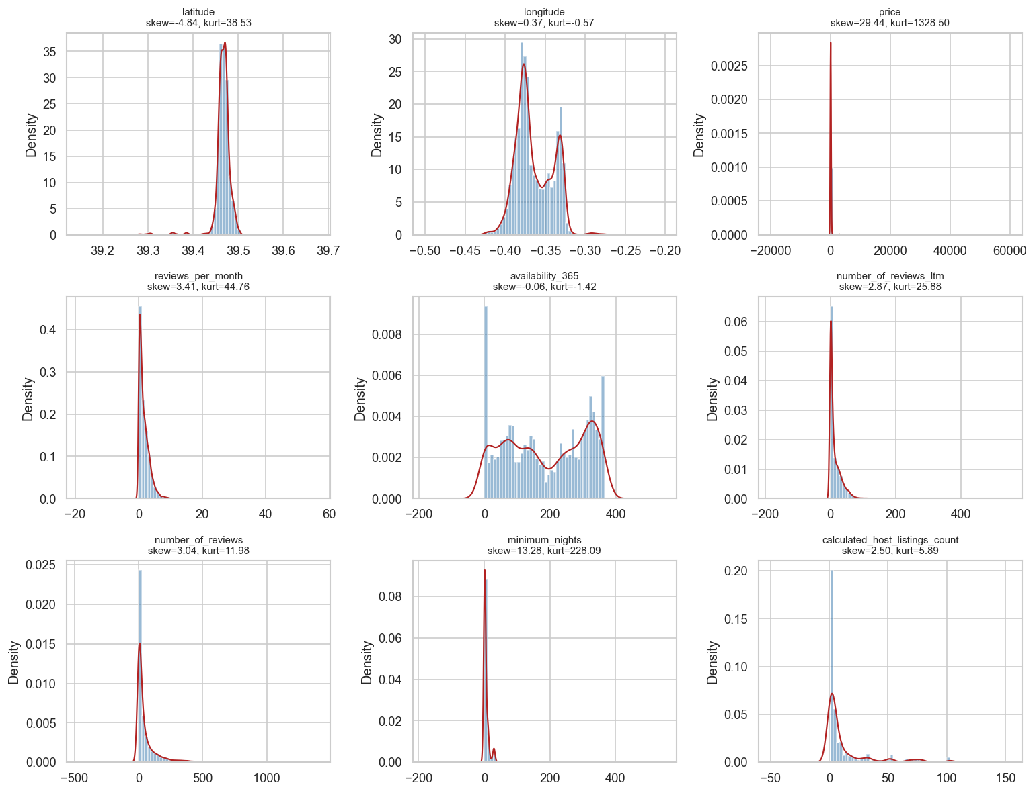
Figura 1 - Distribuições das variáveis quantitativas.
As distribuições confirmam forte assimetria positiva no preço, em minimum_nights e nas variáveis de reviews. Esta estrutura afeta diretamente a escolha dos modelos: uma regressão linear sobre price fica demasiado exposta a valores extremos, enquanto a transformação logarítmica reduz a influência relativa dos preços muito elevados.
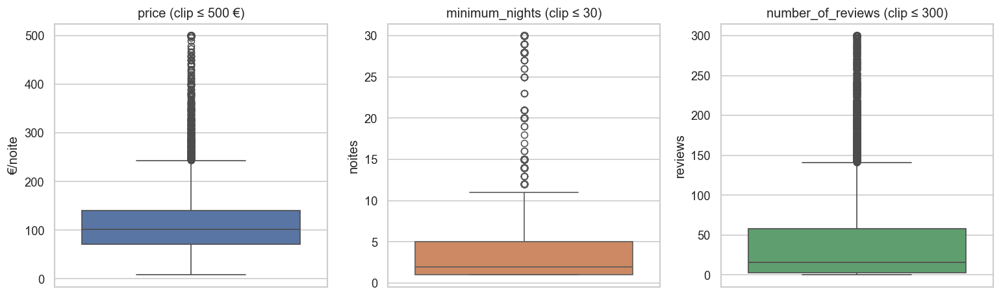
Figura 2 - Boxplots de variáveis com valores extremos.
Os boxplots mostram que os outliers são numerosos e não podem ser tratados como simples erro aleatório. Em vez de apagar todos os outliers univariados, a metodologia removeu apenas observações influentes para a regressão em log_price, através da distância de Cook. Isto preserva heterogeneidade real do mercado e reduz observações com influência excessiva.
A análise de causalidade permanece limitada. O desenho é observacional e cross-sectional; por isso, os coeficientes e importâncias indicam associação condicional, não efeitos causais. Uma variável como license_exists pode estar associada a preços mais altos por refletir formalização, localização ou qualidade não observada. Reviews também podem ser simultaneamente causa e consequência de políticas de preço.
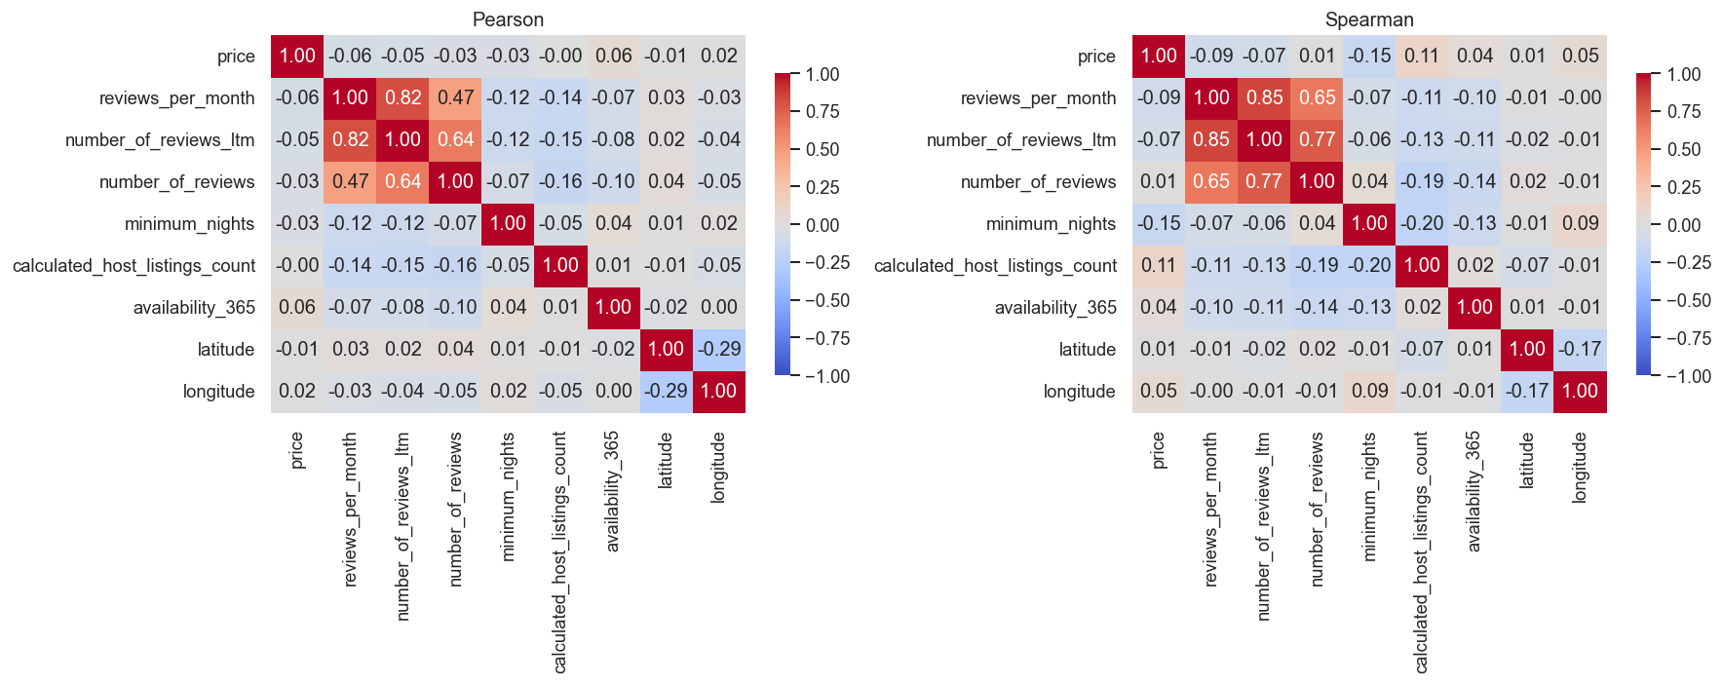
Figura 3 - Correlações entre variáveis numéricas.
As correlações simples com price são modestas, o que antecipa a limitação dos modelos lineares. Ainda assim, uma correlação bivariada fraca não elimina utilidade preditiva: variáveis podem tornar-se relevantes em conjunto, após transformação logarítmica, codificação de categorias e controlo de outros fatores.

2.3 Associação não implica causalidade
Os modelos estimam associações condicionais entre variáveis observáveis e preço. Não permitem afirmar que alterar uma variável causaria diretamente uma alteração no preço, porque existem fatores omitidos, como dimensão, qualidade, comodidades, reputação detalhada e localização microgeográfica. A análise seguinte deve, por isso, ser lida como evidência associativa e não causal.
Tabela 2A - Correlações mais relevantes com log(price).
Variável | Pearson com log(price) | Spearman com log(price) | Sentido | Implicação prática
room_type_Private room | -0.539 | -0.559 | negativo | Quartos privados tendem a ter preços claramente inferiores aos alojamentos inteiros.
license_exists | 0.303 | 0.329 | positivo | Alojamentos com licença visível tendem a estar associados a preços superiores, possivelmente por formalização, localização ou qualidade.
log_minimum_nights | -0.232 | -0.183 | negativo | Estadias mínimas mais longas estão associadas a preços por noite mais baixos.
location_cluster_2 | 0.125 | 0.063 | positivo | Este cluster geográfico está associado a preços mais elevados, sugerindo efeito espacial.
calculated_host_listings_count | 0.112 | 0.110 | positivo | Mais listagens por anfitrião tem associação positiva simples, mas o efeito condicional é pequeno.
profissional | 0.092 | 0.087 | positivo | Anfitriões profissionais têm associação positiva simples, embora a interpretação dependa do controlo por tipo e localização.
availability_rate | 0.075 | 0.048 | positivo | Maior disponibilidade anual associa-se a preço ligeiramente superior.
reviews_per_month | -0.066 | -0.050 | negativo | Mais reviews por mês associam-se a preços inferiores, possivelmente por maior rotação ou preços competitivos.
number_of_reviews_ltm | -0.052 | -0.038 | negativo | Mais reviews recentes associam-se ligeiramente a preços inferiores.
room_type_Shared room | -0.042 | -0.045 | negativo | Quartos partilhados tendem a ter preços mais baixos.

3. Data Preparation

3.1 Limpeza, transformação e codificação
Foram removidas observações sem price, porque não existe variável alvo para treino. reviews_per_month foi preenchida com zero quando ausente, interpretando o NA como ausência de reviews. host_name foi preenchida com Unknown apenas para consistência descritiva, não sendo usada na modelação. A variável license foi transformada em license_exists, evitando imputar códigos administrativos inexistentes.
Tabela 3A - Variáveis removidas, transformadas ou agregadas.
Variável / elemento | Decisão | Justificação
price ausente | Removida | Sem variável alvo não há treino supervisionado.
reviews_per_month ausente | Preenchida com 0 | Ausência interpretada como ausência de reviews.
license | Transformada em license_exists | Evita usar códigos administrativos como variável direta.
days_since_last_review | Removida | Multicolinearidade com has_reviews.
latitude, longitude | Agrupadas em clusters K-Means | Reduz complexidade espacial; comparação posterior avalia bairros agregados.
Observações influentes | Removidas por distância de Cook | Reduz influência excessiva nos modelos lineares.
As variáveis categóricas relevantes foram codificadas por One-Hot Encoding. Para evitar a dummy trap, uma categoria de referência foi omitida. O tipo de alojamento Entire home/apt funciona como referência de room_type. Latitude e longitude foram condensadas em três clusters geográficos por K-Means, criando dummies de localização mais estáveis do que dezenas de bairros com frequências muito diferentes.
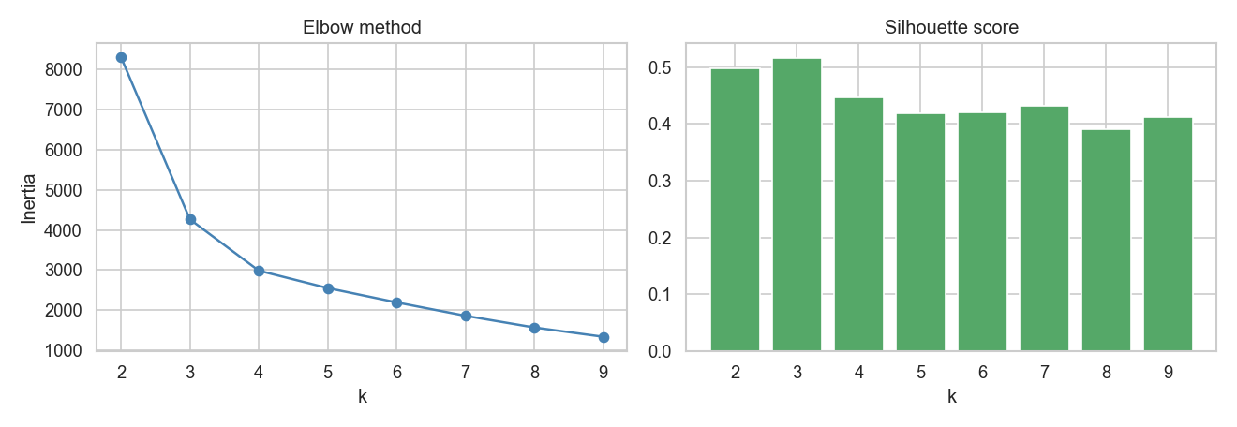
Figura 4 - Escolha do número de clusters geográficos.
A escolha de clusters geográficos procura equilibrar detalhe espacial e estabilidade estatística. Um número excessivo de categorias de localização aumentaria variância e risco de sobreajustamento; três clusters captam diferenças espaciais amplas mantendo o modelo relativamente parcimonioso.
A escolha de k=3 foi suportada pela leitura conjunta do método do cotovelo e do silhouette score. O cotovelo indicou ganhos decrescentes ao aumentar k, enquanto a solução com três grupos ofereceu uma segmentação espacial simples e interpretável. Assim, k=3 foi escolhido como compromisso entre granularidade geográfica e parcimónia.
A comparação adicional com bairros agregados mostra que a localização urbana real contém informação preditiva relevante. Ainda assim, no modelo principal manteve-se K-Means por parcimónia e estabilidade; para uma versão orientada sobretudo à previsão, bairros agregados são uma alternativa promissora por preservarem significado urbano e turístico.
Tabela 3B - Comparação entre clusters K-Means e bairros agregados.
Representação | N preditores | CV RMSE | Teste RMSE | Teste MAE | WAPE | R² teste
Clusters K-Means | 14 | 49.665 | 50.427 | 29.861 | 27.0% | 0.408
Bairros agregados | 51 | 48.565 | 49.564 | 29.043 | 26.3% | 0.428
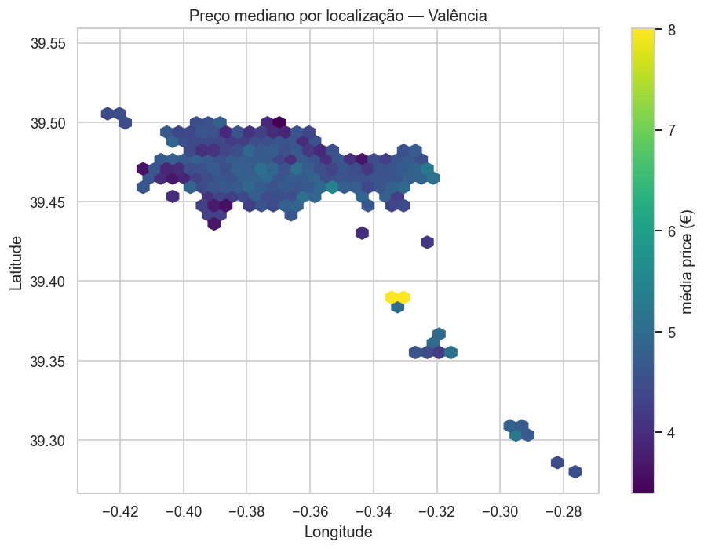
Figura 5 - Distribuição espacial do preço mediano.
O mapa evidencia heterogeneidade espacial: zonas diferentes apresentam preços medianos distintos. Este padrão justifica testar variáveis de localização e interações com room_type. Contudo, clusters agregados podem ocultar diferenças de bairro, uma limitação relevante para a previsão individual.

3.2 Multicolinearidade e observações influentes
O diagnóstico VIF identificou days_since_last_review como problemático, devido à relação forte com has_reviews. Após a remoção, os restantes preditores ficaram com VIF aceitável. Para outliers, a estratégia foi remover 279 observações com distância de Cook acima de 4/n, em vez de winsorizar ou eliminar todos os valores extremos. Esta remoção melhora a estabilidade dos modelos lineares, reduzindo a influência desproporcional de observações extremas. Contudo, pode também reduzir a representação de alojamentos extremos reais. Por isso, esta decisão deve ser apresentada como uma opção metodológica defensável, e não como uma verdade absoluta.
A distância de Cook é especialmente relevante em modelos lineares, porque estes ajustam uma relação global e podem ser fortemente deslocados por poucos pontos com grande alavancagem. Nos modelos baseados em árvores, como Random Forest e HistGradientBoosting, esta decisão é menos central: as árvores particionam localmente o espaço dos preditores e tendem a isolar alguns extremos em folhas específicas. Ainda assim, manter uma amostra de treino sem observações excessivamente influentes torna a comparação entre famílias de modelos mais coerente.

4. Modeling

4.1 Metodologia de seleção do modelo
A metodologia aplicada no notebook segue estes passos:
- Definição de price como variável dependente e seleção de 14 preditores candidatos após limpeza e VIF.
- Tratamento de valores omissos e remoção de observações influentes pela distância de Cook.
- Codificação One-Hot das variáveis categóricas e criação de features derivadas.
- Normalização das variáveis numéricas nos modelos sensíveis à escala: regressões regularizadas e SVR.
- Divisão treino/teste 80/20, estratificada por quantis de log(price), para preservar a distribuição do alvo.
- Validação cruzada k-fold com k=5 no conjunto de treino.
- Otimização de hiperparâmetros com GridSearchCV ou RandomizedSearchCV, usando RMSE como critério de refit.
- Comparação final no teste com MAE, RMSE, MedAE, MAPE, WAPE, R² e erro máximo absoluto.
Em particular, WAPE = Σ_{i=1}^{n}|y_i - ŷ_i| / Σ_{i=1}^{n}|y_i|. Um WAPE de aproximadamente 27% significa que, em termos agregados, o erro absoluto total corresponde a cerca de 27% do valor total observado dos preços. Assim, o modelo pode apoiar comparação relativa entre alojamentos, mas não deve ser usado sozinho para definir preços finais.
- Escolha do modelo considerando desempenho preditivo, robustez treino-CV-teste e interpretabilidade.
Para evitar data leakage, as operações de pré-processamento dependentes dos dados, como normalização, codificação e ajuste de hiperparâmetros, foram integradas em pipelines e ajustadas apenas no conjunto de treino, sendo posteriormente aplicadas ao conjunto de teste. A codificação por dummies foi determinística e não utilizou a variável alvo; a comparação com bairros agregados foi avaliada separadamente para não alterar indevidamente a comparação principal.

4.2 Formalização matemática dos principais modelos
Equação (1) — Regressão linear múltipla baseline: price_i = β0 + β1x_i1 + ... + βkx_ik + ε_i. Este modelo serve como ponto de comparação inicial, mas é sensível à assimetria de price e a observações extremas.
Equação (2) — Regressão linear com variável dependente transformada: ln(price_i)=β0+β1x_i1+...+βkx_ik+ε_i. Como o alvo foi transformado em logaritmo, os coeficientes podem ser interpretados aproximadamente como variações percentuais no preço, quando as restantes variáveis se mantêm constantes.
Equação (3) — Regressão polinomial: ln(price_i)=β0+β'X_i+γ'P2(X_i)+ε_i, em que P2(X_i) representa termos de grau dois. Esta formulação testa se existem relações curvas simples que a regressão linear não capta.
Equação (4) — Modelo com interações: ln(price_i)=β0+β'X_i+δ'(X_i×X_j)+ε_i. As interações permitem que o efeito de uma variável dependa do nível de outra, por exemplo que o impacto do tipo de alojamento varie por localização.
Equação (5) — Ridge Regression: minimiza Σ_i(y_i-ŷ_i)² + λΣ_jβ_j². A penalização L2 reduz a variância dos coeficientes e aumenta estabilidade quando há correlação entre preditores, mas não faz seleção direta de variáveis.
Equação (6) — Lasso Regression: minimiza Σ_i(y_i-ŷ_i)² + λΣ_j|β_j|. A penalização L1 pode reduzir coeficientes exatamente para zero, funcionando como mecanismo de seleção de variáveis. Equação (7) — Elastic Net: minimiza Σ_i(y_i-ŷ_i)² + λ[αΣ_j|β_j|+(1-α)Σ_jβ_j²], combinando L1 e L2.
Equação (8) — Random Forest: a previsão é a média das previsões de B árvores, f̂(x)=B^-1Σ_b T_b(x). O modelo capta relações não lineares e interações locais, mas pode sobreajustar se as árvores forem demasiado profundas.
Equação (9) — HistGradientBoosting: f_m(x)=f_{m-1}(x)+ηh_m(x), onde cada nova árvore h_m corrige erros residuais do modelo anterior. O parâmetro η controla a taxa de aprendizagem e ajuda a reduzir overfitting.

4.3 Modelos testados
Tabela 2 - Famílias de modelos testadas e motivação.
Modelo | Justificação
Linear raw y | Baseline simples, mostra impacto da assimetria e dos outliers.
Linear log(y) | Corrige assimetria do alvo e permite interpretação percentual.
Polinomial grau 2 | Testa curvatura simples nos preditores.
Interações grau 2 | Testa efeitos condicionais entre variáveis.
Ridge | Regularização L2 para estabilidade.
Lasso | Regularização L1 e potencial seleção de variáveis.
Elastic Net | Compromisso entre Ridge e Lasso.
Random Forest | Modelo não linear com interações automáticas.
HistGradientBoosting | Boosting eficiente, não linear e geralmente robusto.
Support Vector Regression (SVR RBF) | Modelo kernelizado sensível à escala, testado com normalização.

4.4 Otimização de hiperparâmetros
A otimização foi realizada apenas no conjunto de treino, para evitar fuga de informação do teste. Nos modelos lineares sem hiperparâmetros relevantes, como a regressão linear múltipla, a validação cruzada foi usada para estimar estabilidade fora da amostra. Nos modelos regularizados, o principal hiperparâmetro foi a força de penalização alpha. No Elastic Net, foi também ajustado l1_ratio, que determina a mistura entre penalização L1 e L2.
Nos modelos não lineares, a pesquisa foi deliberadamente moderada para manter viabilidade computacional e reduzir risco de sobreajustamento por excesso de procura. No Random Forest foram testados número de árvores, profundidade máxima, número mínimo de observações por folha e proporção de variáveis usadas em cada divisão. No HistGradientBoosting foram testados learning_rate, número de iterações, regularização L2 e número máximo de folhas. No SVR foram testados C, epsilon e gamma.
O critério de refit foi o RMSE em validação cruzada, porque penaliza fortemente erros grandes, relevantes num problema de preço. No entanto, a decisão final não se baseou exclusivamente no RMSE: MAE, MedAE, MAPE, WAPE, R², erro máximo absoluto e diferença entre treino, validação e teste foram analisados em conjunto.

5. Evaluation

5.1 Comparação quantitativa
Tabela 3 - Comparação dos modelos em treino, validação cruzada e teste.
Modelo | RMSE treino | RMSE CV | RMSE teste | MAE teste | MedAE | MAPE | WAPE | R² teste | MaxAE
M8 — Random Forest log(y) | 22.160 | 49.055 | 49.995 | 29.419 | 17.919 | 27.1% | 26.6% | 0.418 | 447.724
M9 — HistGradientBoosting log(y) | 37.321 | 49.665 | 50.427 | 29.861 | 18.302 | 27.2% | 27.0% | 0.408 | 444.842
M8b — Random Forest regularizado log(y) | 45.502 | 50.109 | 51.598 | 30.509 | 19.050 | 27.7% | 27.6% | 0.380 | 451.026
M10 — SVR RBF log(y) | 49.306 | 52.622 | 54.170 | 32.263 | 20.219 | 28.8% | 29.2% | 0.317 | 466.709
M3 — Polinomial grau 2 log(y) | 52.449 | 53.051 | 55.069 | 33.490 | 21.931 | 30.7% | 30.3% | 0.294 | 461.219
M1 — Linear múltipla raw y | 53.121 | 53.238 | 55.288 | 36.223 | 27.397 | 37.9% | 32.8% | 0.288 | 433.389
M4 — Interações grau 2 log(y) | 52.685 | 53.247 | 55.336 | 33.555 | 21.567 | 30.7% | 30.3% | 0.287 | 459.729
M2 — Linear múltipla log(y) | 54.003 | 54.066 | 55.994 | 34.155 | 22.505 | 31.4% | 30.9% | 0.270 | 437.396
M5 — Ridge log(y) | 54.003 | 54.067 | 55.994 | 34.155 | 22.504 | 31.4% | 30.9% | 0.270 | 437.396
M7 — Elastic Net log(y) | 54.003 | 54.067 | 55.995 | 34.155 | 22.487 | 31.4% | 30.9% | 0.270 | 437.410
M6 — Lasso log(y) | 54.004 | 54.067 | 55.995 | 34.155 | 22.472 | 31.4% | 30.9% | 0.270 | 437.453
M0 — Baseline média | 64.002 | 63.974 | 65.526 | 45.491 | 34.778 | 62.4% | 41.1% | -0.000 | 464.222

A tabela mostra que os modelos não lineares superam os modelos lineares em previsão. Random Forest obteve o menor RMSE no teste, seguido de HistGradientBoosting. A regressão linear sobre price melhora pouco face à versão logarítmica em RMSE, mas apresenta MAPE pior, sinal de maior instabilidade relativa. A transformação logarítmica é por isso justificável, sobretudo para interpretação e controlo da assimetria.

5.1.1 Leitura modelo a modelo
A baseline pela média tem R² aproximadamente nulo, como esperado, e serve apenas para quantificar o ganho mínimo exigido a qualquer modelo útil. A regressão linear múltipla sobre price reduz substancialmente o erro face à baseline, mas continua muito sensível à escala do alvo. A versão com log(price) apresenta pior RMSE absoluto do que a linear raw em alguns indicadores, mas melhora a leitura percentual e torna os coeficientes mais compatíveis com a natureza multiplicativa dos preços.
A regressão polinomial e o modelo com interações melhoram pouco face à regressão linear logarítmica. Isto sugere que há alguma não-linearidade, mas que os termos quadráticos e interações globais não captam toda a complexidade do mercado. A melhoria substancial surge apenas quando os modelos conseguem particionar o espaço de preditores de forma local, como acontece nos métodos de árvores.
Ridge, Lasso e Elastic Net têm desempenho praticamente idêntico ao modelo linear logarítmico. Este resultado indica que a multicolinearidade residual não é o principal obstáculo à previsão depois da remoção por VIF. A regularização é ainda assim útil por estabilizar coeficientes e, no caso do Lasso, por permitir estudar parcimónia.
O SVR RBF melhora face aos modelos lineares, mas não alcança os modelos de árvores. Isto é plausível num dataset com dummies, distribuições assimétricas e interações locais: o kernel RBF capta alguma não-linearidade, mas é sensível à escala, à escolha de C/epsilon/gamma e à densidade local dos pontos. O seu ganho não justifica, neste caso, a perda de interpretabilidade e o custo computacional adicional.
Random Forest e HistGradientBoosting são os modelos com melhor desempenho. O primeiro vence em RMSE de teste, mas apresenta uma diferença grande entre treino e teste, sinal de elevada flexibilidade. O segundo fica praticamente empatado no teste e apresenta menor hiato treino-teste, o que o torna preferível quando o objetivo é equilíbrio entre desempenho e robustez.
A versão regularizada do Random Forest (max_depth=10 e min_samples_leaf=5) confirma o trade-off esperado: o RMSE de teste piora de 49.995€ para 51.598€, mas o hiato treino-teste cai de 27.835€ para 6.096€. Isto mostra que restringir a árvore reduz sobreajustamento, embora também reduza a capacidade de captar padrões locais complexos.
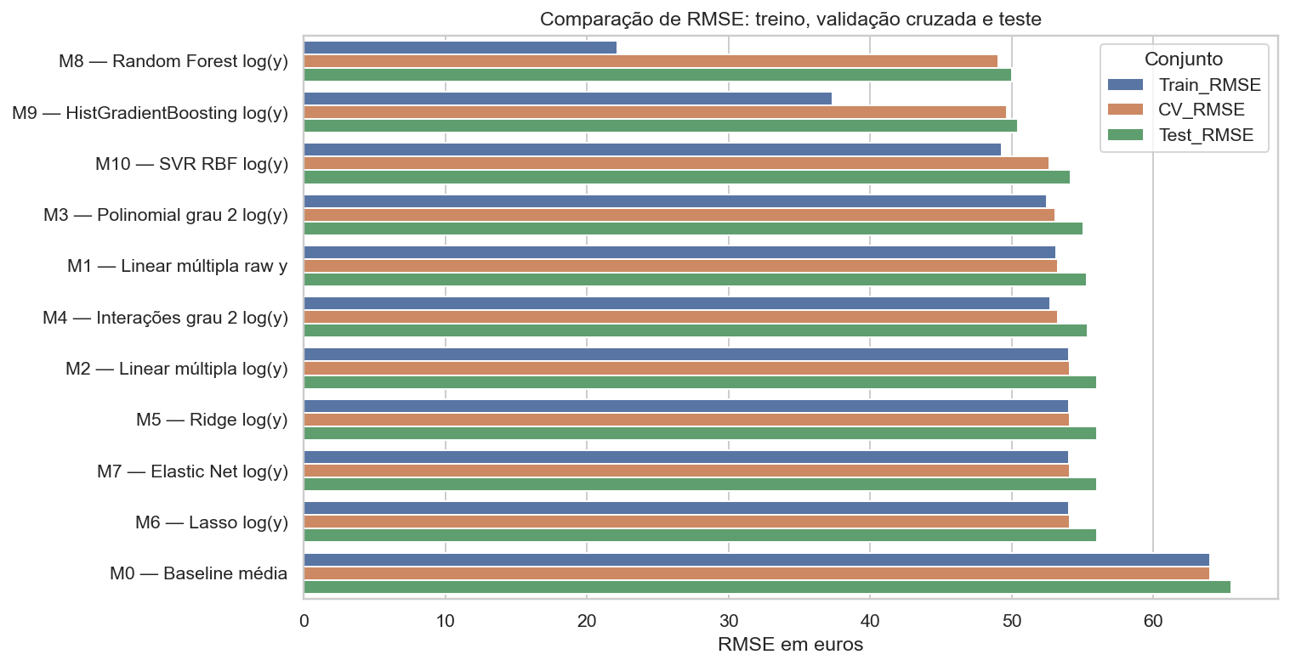
Figura 6 - Comparação de RMSE em treino, validação cruzada e teste.
A figura evidencia o compromisso entre desempenho e overfitting. Random Forest tem RMSE de treino muito baixo, mas validação e teste muito superiores, sinal de que ajusta-se de forma muito forte à amostra de treino. Ainda assim, a proximidade entre CV e teste sugere que a estimativa fora da amostra é estável. HistGradientBoosting tem RMSE de teste ligeiramente maior, mas menor diferença treino-teste, sendo uma alternativa mais robusta.
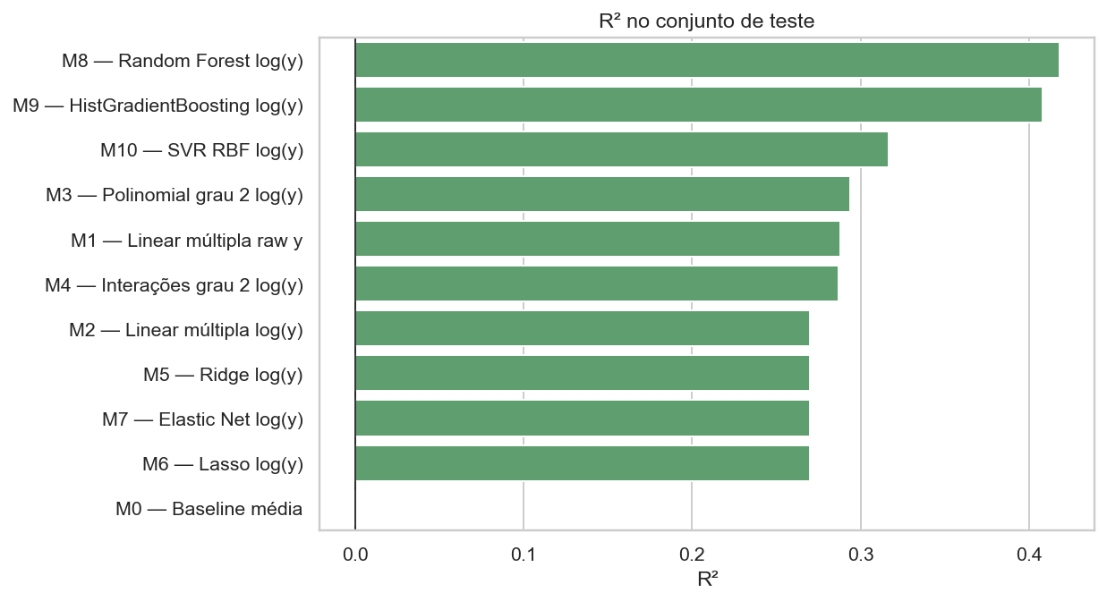
Figura 7 - R² no conjunto de teste.
O R² confirma o mesmo padrão: modelos de árvores explicam mais variação do preço do que os modelos lineares. Mesmo assim, o melhor R² fica perto de 0,42, mostrando que mais de metade da variabilidade permanece por explicar. Isto é coerente com a ausência de variáveis fundamentais de qualidade e dimensão do alojamento.

5.2 Lasso e seleção de variáveis
O Lasso otimizado estritamente por RMSE escolheu alpha=0,0001 e manteve todas as variáveis, indicando que, no critério puramente preditivo, mesmo efeitos pequenos contribuem marginalmente. Para estudar seleção de variáveis, foi aplicada a regra 1-SE, escolhendo alpha=0.05. Esta versão mais esparsa manteve apenas três variáveis.
Tabela 4 - Seleção de variáveis pelo Lasso 1-SE.
Variáveis mantidas no Lasso 1-SE | room_type_Private room, log_minimum_nights, reviews_per_month
Variáveis removidas no Lasso 1-SE | number_of_reviews_ltm, calculated_host_listings_count, number_of_reviews, availability_rate, license_exists, has_reviews, profissional, room_type_Shared room, room_type_Hotel room, location_cluster_1, location_cluster_2
RMSE teste Lasso 1-SE | 57.447
MAE teste Lasso 1-SE | 34.849
R² teste Lasso 1-SE | 0.231

O Lasso 1-SE retém room_type_Private room, log_minimum_nights e reviews_per_month. Esta seleção reforça uma conclusão substantiva: o tipo de alojamento e a política de estadia mínima são sinais essenciais. Contudo, a perda de desempenho face ao Lasso otimizado por RMSE mostra que a parcimónia tem custo preditivo. Assim, o Lasso é mais útil como ferramenta de interpretação e seleção do que como modelo final de previsão neste dataset.
Tabela 4A - Interpretação log-log e semi-log de coeficientes selecionados.
Variável | Coeficiente | Interpretação aproximada
log_minimum_nights | -0.1978 | Um aumento de 1% em minimum_nights está associado a cerca de -0.198% de variação no preço.
reviews_per_month | -0.0499 | Uma unidade adicional está associada a uma variação aproximada de -4.9% no preço.
availability_rate | 0.0770 | Uma unidade adicional está associada a uma variação aproximada de 8.0% no preço.
calculated_host_listings_count | -0.0008 | Uma unidade adicional está associada a uma variação aproximada de -0.1% no preço.
room_type_Private room | -0.9261 | Passar de 0 para 1 está associado a uma variação aproximada de -60.4% no preço.
license_exists | 0.0295 | Passar de 0 para 1 está associado a uma variação aproximada de 3.0% no preço.
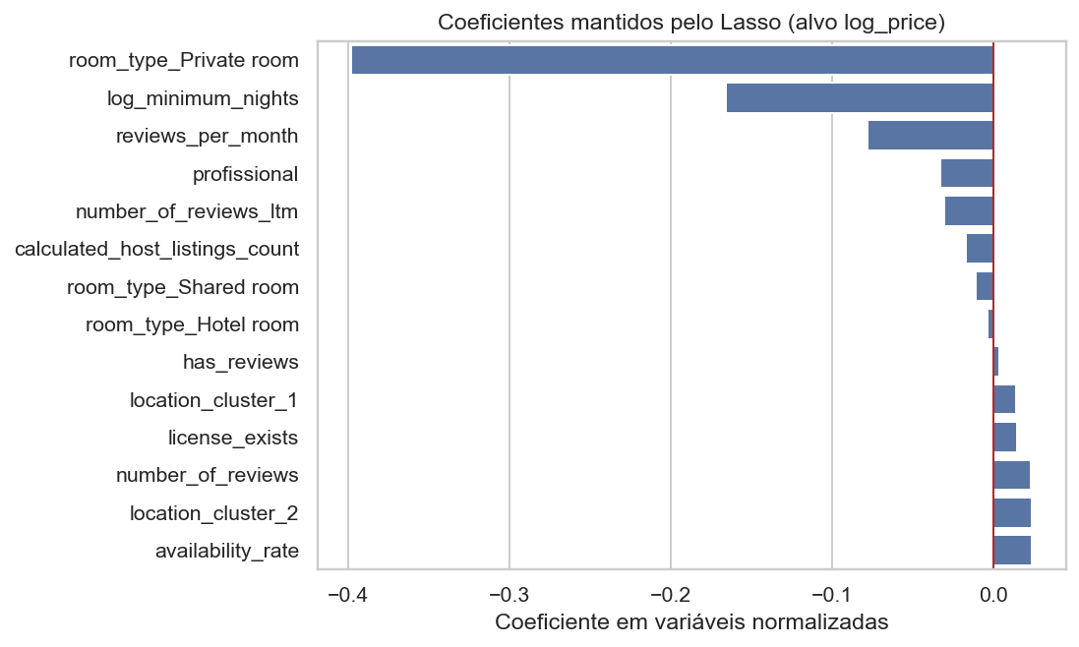
Figura 8 - Coeficientes do Lasso otimizado por RMSE.
A figura mostra que a penalização ótima para previsão não elimina variáveis, mas ordena a sua importância linear. room_type_Private room tem o coeficiente negativo de maior magnitude, seguido por log_minimum_nights. Como os coeficientes estão normalizados e no alvo logarítmico, a comparação é sobretudo relativa.
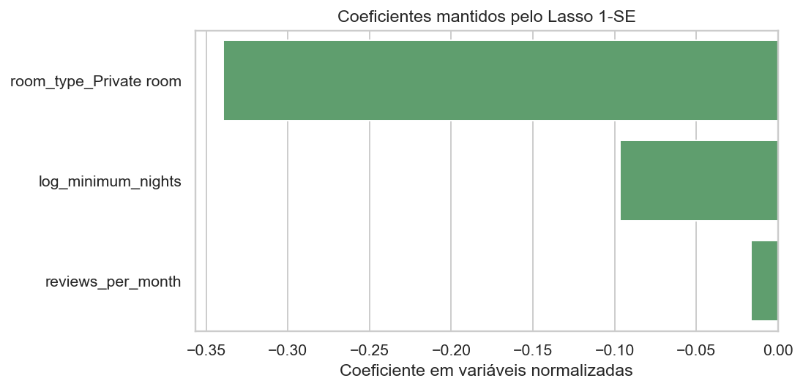
Figura 9 - Coeficientes do Lasso 1-SE.
A versão 1-SE evidencia o ganho de parcimónia: apenas três variáveis ficam com coeficientes não nulos. A leitura é substantivamente clara, mas menos precisa. Esta figura ajuda a separar explicação sintética de desempenho preditivo.

5.3 Modelo escolhido e diagnóstico
Se o critério for apenas desempenho no teste, o modelo vencedor é M8 — Random Forest log(y). Todavia, este não é automaticamente o melhor modelo final. A seleção final deve considerar simultaneamente desempenho preditivo, robustez, interpretabilidade, estabilidade e risco de sobreajustamento. Nesta ótica, os modelos mais adequados para previsão são Random Forest e HistGradientBoosting; os modelos mais adequados para interpretação são a regressão linear com log(y), o Lasso e a importância por permutação.
O modelo académico final recomendado é o HistGradientBoosting, porque fica praticamente empatado com o Random Forest no erro de teste, mas apresenta menor sinal de sobreajustamento. A sua leitura substantiva deve ser complementada pelo Lasso e pela importância das variáveis, que tornam visível quais os fatores que mais pesam na previsão. Assim, separa-se claramente o objetivo de prever do objetivo de explicar.
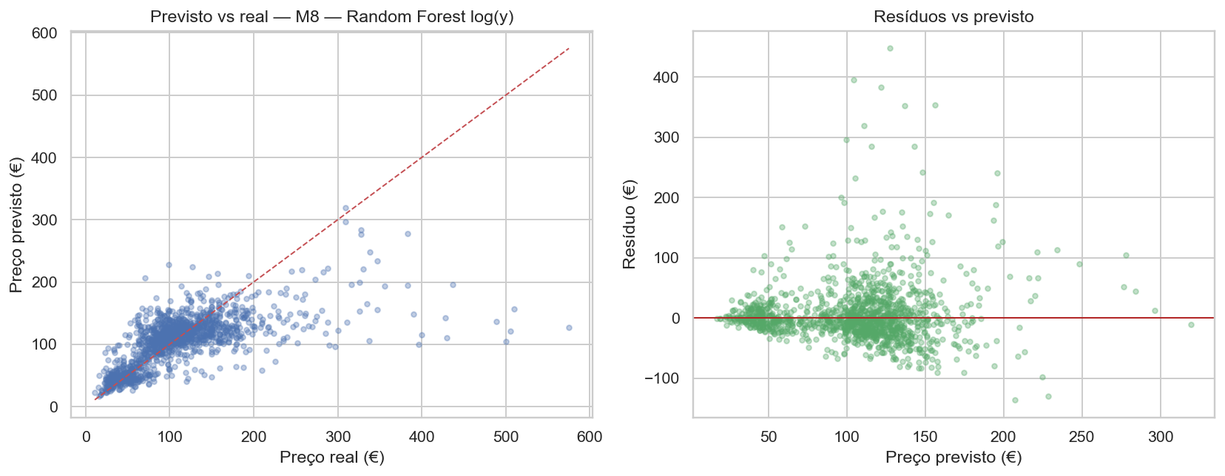
Figura 10 - Preço previsto vs real e resíduos do melhor modelo preditivo.
O gráfico previsto vs real deve ser interpretado como diagnóstico de capacidade preditiva, não como visualização da forma funcional da regressão polinomial. Neste caso, mostra que o modelo acompanha melhor a estrutura geral dos preços do que os modelos lineares, mas continua a comprimir valores extremos. A nuvem de resíduos revela erros maiores em alojamentos caros, coerente com heterocedasticidade e com a falta de variáveis sobre qualidade e capacidade.
Nos modelos não lineares, a interpretação gráfica não deve limitar-se à comparação entre valores reais e previstos. Foram usados gráficos de dependência parcial, ICE plots, importância das variáveis, análise de resíduos por segmento, curvas de aprendizagem e curvas de validação para compreender como Random Forest, HistGradientBoosting e SVR RBF captam não linearidades, interações e padrões de erro. Estes gráficos ficam maioritariamente como outputs complementares do notebook, sendo usados no relatório apenas para sustentar a escolha do modelo final e a discussão crítica.
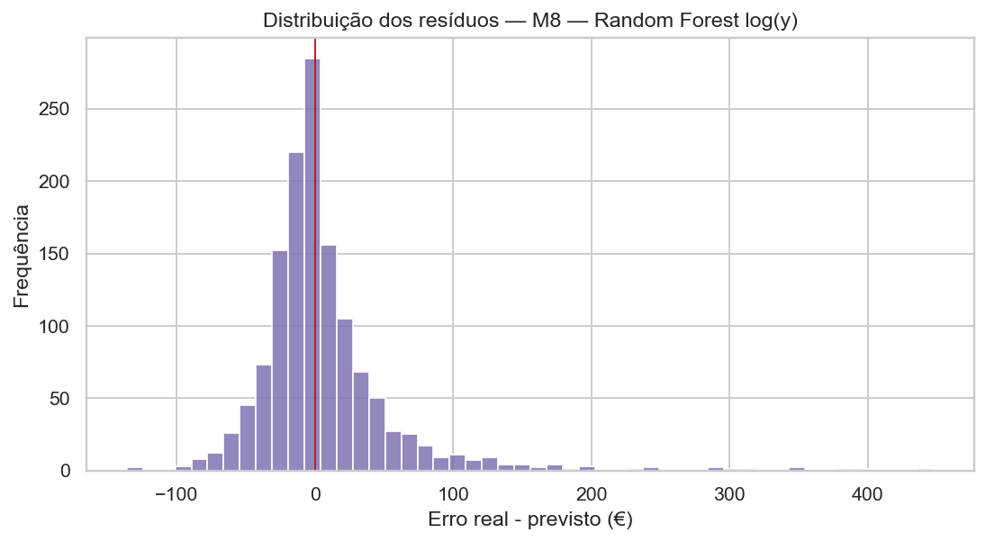
Figura 11 - Distribuição dos resíduos do melhor modelo preditivo.
A distribuição dos resíduos está centrada perto de zero, mas mantém caudas. Isto significa que o modelo é útil para previsão média e comparação relativa, mas continua sujeito a erros grandes em casos atípicos. O erro máximo absoluto acima de 440 euros confirma esse risco.
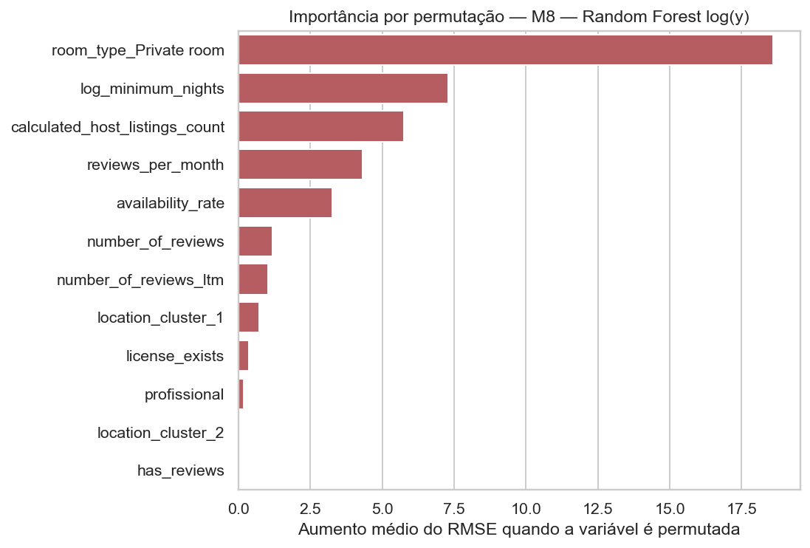
Figura 12 - Importância por permutação do melhor modelo preditivo.
A importância por permutação mostra que room_type_Private room é a variável mais crítica: ao baralhá-la, o RMSE aumenta substancialmente. log_minimum_nights, calculated_host_listings_count, reviews_per_month e availability_rate também contribuem. Esta leitura confirma que o modelo não linear continua a depender dos mesmos sinais substantivos identificados pelos modelos lineares.
Foi também avaliada a possibilidade de usar SHAP values para interpretar o Random Forest ou o HistGradientBoosting. No ambiente de execução, a biblioteca SHAP não se encontra instalada; por isso, a análise interpretativa foi mantida com importância por permutação, que mede a perda de desempenho quando cada variável é baralhada. Esta limitação fica registada como trabalho futuro.

5.4 Overfitting, robustez e utilidade prática
O principal risco de overfitting aparece nos modelos de árvores, sobretudo no Random Forest. O Random Forest apresenta sinais claros de sobreajustamento, pois aprende demasiado bem a amostra de treino: o RMSE de treino é muito inferior ao RMSE de validação cruzada e ao RMSE de teste. No entanto, a proximidade entre os resultados da validação cruzada e do teste indica que ainda mantém uma capacidade razoável de generalização. A avaliação de treino, isoladamente, seria por isso enganadora.
A utilidade prática do modelo deve ser enquadrada. Com WAPE perto de 27% nos melhores modelos, a previsão é útil para ordens de grandeza e comparação relativa entre alojamentos, mas não para definir automaticamente preços finais. Para pricing operacional seriam necessárias variáveis adicionais e validação temporal. O modelo é mais sólido como ferramenta analítica para identificar fatores associados ao preço.
A leitura conjunta de MAE, MedAE e MaxAE é importante. O MAE indica o erro médio, a MedAE mostra o erro típico para uma observação central e o MaxAE revela o pior caso. Nos modelos vencedores, a MedAE é bastante inferior ao MAE, o que significa que muitas previsões têm erro moderado, mas há uma minoria de alojamentos difíceis que eleva o erro médio. Estes casos extremos são provavelmente alojamentos com características não observadas no ficheiro resumido.
A análise dos maiores erros mostra que os 20 casos mais difíceis são todos Entire home/apt, com preços reais elevados: o preço real mediano neste grupo é 393€, enquanto a previsão mediana é cerca de 130.59€. Todos estes casos estão acima do percentil 95 do preço e o grupo POBLATS MARITIMS é o mais frequente. Isto sugere que o modelo subestima alojamentos premium ou de luxo, sobretudo quando faltam variáveis sobre dimensão, qualidade, vista, amenities e proximidade microgeográfica.
Tabela 5A - Caracterização dos 20 maiores erros absolutos no modelo final.
Indicador | Valor
Erro absoluto máximo | 444.842
Preço real mediano top 20 erros | 393
Preço previsto mediano top 20 erros | 130.593
N top 20 Entire home/apt | 20
N top 20 Private room | 0
N top 20 sem reviews | 1
N top 20 preço real acima P95 | 20
Bairro/grupo mais frequente no top 20 | POBLATS MARITIMS
MAPE e WAPE também devem ser lidos com cuidado. O MAPE é adequado porque price é positivo, mas pode dar peso excessivo a alojamentos baratos, onde um erro absoluto pequeno representa uma percentagem elevada. O WAPE é mais estável para avaliação global, pois divide o erro total absoluto pelo preço total observado. Por isso, WAPE foi usado como métrica percentual principal na interpretação prática.

6. Discussão crítica
A modelação avançada altera a leitura do trabalho em dois pontos. Primeiro, mostra que a regressão linear múltipla não é suficiente para extrair todo o sinal disponível: Random Forest e HistGradientBoosting reduzem o RMSE de teste de cerca de 56 euros para cerca de 50 euros. Segundo, mostra que o ganho dos modelos não lineares não elimina a limitação estrutural dos dados: o melhor R² fica abaixo de 0,42.
A pergunta sobre causalidade permanece crítica. A importância de room_type_Private room não significa que mudar formalmente a categoria de um alojamento causaria uma redução de preço; a categoria resume diferenças reais de privacidade, dimensão e experiência. Do mesmo modo, reviews_per_month pode refletir procura, antiguidade, preço competitivo ou rotação. A interpretação correta é associativa e condicional.
As subquestões ficam melhor respondidas com os novos modelos. A transformação logarítmica é justificada pela assimetria; as regularizações mostram que não há ganhos fortes face à linear log quando se mantém estrutura linear; o Lasso 1-SE identifica um núcleo mínimo de variáveis; e os modelos não lineares sugerem a existência de padrões não lineares e interações que os modelos lineares captam apenas parcialmente, embora limitados pela falta de variáveis sobre o imóvel.

6.1 Limitações metodológicas
A primeira limitação é a seleção de variáveis imposta pelo ficheiro listings.csv resumido. A literatura de preços hedónicos sugere que dimensão, capacidade, número de quartos, casas de banho, qualidade das fotografias, amenities e avaliações detalhadas são determinantes centrais do preço. Como estas variáveis não existem no ficheiro usado, os modelos têm de trabalhar com proxies imperfeitas, como reviews, disponibilidade e tipo de alojamento.
A segunda limitação é temporal. O dataset é essencialmente um snapshot e não permite distinguir sazonalidade, eventos locais, alterações regulatórias ou estratégias dinâmicas de preço. Um alojamento pode ter preço diferente em função da época do ano, do dia da semana ou de eventos específicos em Valência. Como essa informação não está disponível, o modelo estima apenas uma relação média no momento observado.
A terceira limitação é que a avaliação se baseia numa divisão treino/teste aleatória estratificada por quantis de preço. Esta opção é adequada para comparar modelos numa amostra cross-sectional, mas não substitui validação temporal nem validação em snapshots futuros. Para uso operacional, o modelo deveria ser testado em dados posteriores.

6.2 Propostas de melhoria futura
A melhoria prioritária seria usar o ficheiro listings.csv.gz completo, com variáveis como accommodates, bedrooms, bathrooms, beds, amenities, property_type e review_scores_rating. A inclusão destas variáveis permitiria aproximar melhor a teoria hedónica do preço e reduzir a dependência de proxies.
Outra melhoria seria criar features espaciais mais substantivas: distância ao centro histórico, distância à praia, proximidade a estações de transporte, densidade turística do bairro e indicadores de zona regulada. Estas variáveis poderiam melhorar a interpretação dos efeitos de localização e reduzir a opacidade dos clusters K-Means.
Finalmente, seria útil comparar modelos com validação temporal e técnicas explicativas adicionais, como partial dependence plots ou SHAP values, especialmente para modelos não lineares. Isso permitiria explicar melhor como o preço previsto muda com noites mínimas, reviews, disponibilidade e tipo de alojamento.

7. Deployment
Num contexto aplicado, o modelo poderia ser usado por anfitriões para comparar o seu alojamento com unidades semelhantes, por investidores para triagem inicial de oportunidades e por investigadores ou entidades públicas para estudar padrões de preço no alojamento local. O uso recomendado é exploratório e comparativo, não automático.
A utilização prática exigiria uma rotina de atualização com novos snapshots, monitorização de erro por zona e tipo de alojamento, validação temporal e revisão periódica das variáveis. Também seria necessário comunicar incerteza, pois previsões pontuais podem ser particularmente frágeis em alojamentos premium ou atípicos.
O modelo não deve ser usado isoladamente para definir preços finais. A decisão de preço deve combinar previsão estatística, conhecimento local, sazonalidade, eventos, qualidade do imóvel, fotografias, amenities, concorrência direta e objetivos do anfitrião.

8. Conclusão
O estudo mostra que os modelos não lineares melhoram a previsão dos preços face aos modelos lineares, mas que o ganho é limitado pela falta de variáveis estruturais do alojamento. O Random Forest apresenta o melhor desempenho puro no teste, enquanto o HistGradientBoosting é recomendado como modelo final por oferecer um compromisso mais equilibrado entre erro preditivo e risco de sobreajustamento.
Para interpretação, a regressão logarítmica, o Lasso e a importância por permutação indicam que o tipo de alojamento, as noites mínimas, a atividade em reviews, a disponibilidade e o perfil do anfitrião são os sinais mais relevantes. A experiência com bairros agregados sugere ainda que a localização urbana real contém informação útil, embora aumente a complexidade do modelo.
Ainda assim, os resultados devem ser lidos como associações condicionais e não como efeitos causais. A principal limitação do desempenho não está apenas no algoritmo utilizado, mas também na ausência de variáveis como número de quartos, capacidade, comodidades, qualidade das fotografias, distância a pontos turísticos e indicadores de reputação detalhada.

Bibliografia
Bruce, P., Bruce, A., & Gedeck, P. (2020). Practical statistics for data scientists (2nd ed.). O'Reilly.
Chapman, P., Clinton, J., Kerber, R., Khabaza, T., Reinartz, T., Shearer, C., & Wirth, R. (2000). CRISP-DM 1.0: Step-by-step data mining guide. SPSS Inc.
Friedman, J. H. (2001). Greedy function approximation: A gradient boosting machine. The Annals of Statistics, 29(5), 1189-1232.
Hoerl, A. E., & Kennard, R. W. (1970). Ridge regression: Biased estimation for nonorthogonal problems. Technometrics, 12(1), 55-67.
Inside Airbnb. (2025). Get the data: Valencia, Spain listings.csv [Dataset]. http://insideairbnb.com/get-the-data/
Lancaster, K. J. (1966). A new approach to consumer theory. Journal of Political Economy, 74(2), 132-157. https://doi.org/10.1086/259131
Rosen, S. (1974). Hedonic prices and implicit markets: Product differentiation in pure competition. Journal of Political Economy, 82(1), 34-55. https://doi.org/10.1086/260169
Tibshirani, R. (1996). Regression shrinkage and selection via the Lasso. Journal of the Royal Statistical Society: Series B, 58(1), 267-288.
Zou, H., & Hastie, T. (2005). Regularization and variable selection via the Elastic Net. Journal of the Royal Statistical Society: Series B, 67(2), 301-320.
Pedregosa, F., Varoquaux, G., Gramfort, A., Michel, V., Thirion, B., Grisel, O., Blondel, M., Prettenhofer, P., Weiss, R., Dubourg, V., Vanderplas, J., Passos, A., Cournapeau, D., Brucher, M., Perrot, M., & Duchesnay, É. (2011). Scikit-learn: Machine learning in Python. Journal of Machine Learning Research, 12, 2825-2830.

Anexos

Anexo A - Hiperparâmetros selecionados
Tabela A1 - Hiperparâmetros finais por modelo.
Modelo | Hiperparâmetros
M8 — Random Forest log(y) | {"regressor__model__n_estimators": 200, "regressor__model__min_samples_leaf": 1, "regressor__model__max_features": 1.0, "regressor__model__max_depth": null}
M9 — HistGradientBoosting log(y) | {"regressor__model__max_leaf_nodes": 63, "regressor__model__max_iter": 250, "regressor__model__learning_rate": 0.1, "regressor__model__l2_regularization": 0.0}
M8b — Random Forest regularizado log(y) | {}
M10 — SVR RBF log(y) | {"regressor__model__gamma": "scale", "regressor__model__epsilon": 0.1, "regressor__model__C": 10}
M3 — Polinomial grau 2 log(y) | {}
M1 — Linear múltipla raw y | {}
M4 — Interações grau 2 log(y) | {}
M2 — Linear múltipla log(y) | {}
M5 — Ridge log(y) | {"regressor__model__alpha": 0.01}
M7 — Elastic Net log(y) | {"regressor__model__alpha": 0.0001, "regressor__model__l1_ratio": 0.2}
M6 — Lasso log(y) | {"regressor__model__alpha": 0.0001}
M0 — Baseline média | {}

Anexo B - Nota de reprodutibilidade
O notebook Trabalho.ipynb cria a pasta outputs, descarrega dataset/listings.csv caso este não exista, gera as figuras e tabelas usadas no relatório e executa todos os modelos com RANDOM_STATE=42. O código foi executado integralmente sem erros.

